**Sjabloon 6**

Verbetervoorstel

**B1-K2-W5**



Inhoud

Inleiding 3

Sprint 01 4

1. De realisatie (proces) 4

2. De sprint backlog (planning), voeg een screenshot toe van Trello 4

3. Organiseren en uitvoeren van de test(en) 4

4. Op basis van test resultaten (product) 4

5. Reflectie op eigen functioneren (samenwerken) 4

6. Nieuwe user stories op basis van het verbetervoorstel 4

Sprint 02 6

1. De realisatie (proces) 6

2. De sprint backlog (planning), voeg een screenshot toe van Trello 6

3. Organiseren en uitvoeren van de test(en) 6

4. Op basis van test resultaten (product) 6

5. Reflectie op eigen functioneren (samenwerken) 6

6. Nieuwe user stories op basis van het verbetervoorstel 6

Sprint 03 8

1. De realisatie (proces) 8

2. De sprint backlog (planning), voeg een screenshot toe van Trello 8

3. Organiseren en uitvoeren van de test(en) 8

4. Op basis van test resultaten (product) 8

5. Reflectie op eigen functioneren (samenwerken) 8

6. Nieuwe user stories op basis van het verbetervoorstel 8

Sprint 04 10

1. De realisatie (proces) 10

2. De sprint backlog (planning), voeg een screenshot toe van Trello 10

3. Organiseren en uitvoeren van de test(en) 10

4. Op basis van test resultaten (product) 10

5. Reflectie op eigen functioneren (samenwerken) 10

6. Nieuwe user stories op basis van het verbetervoorstel 10

# Inleiding

*Aan het eind van elke sprint stellen jullie op basis van de uitkomsten van de resultaten na het testen en het invullen van het log een verbetervoorstel op over het volgende:*

1. *De realisatie (proces)*
2. *De sprint backlog (planning), voeg een screenshot toe van Trello*
3. *Organiseren en uitvoeren van de test(en)*
4. *Op basis van test resultaten (product)*
5. *Reflectie op functioneren*
6. *Nieuwe user stories op basis van het verbetervoorstel*
   1. *User stories inplannen aan de hand van story points*
   2. *User stories prioriteiten bepalen aan de hand van de business value*
   3. *Acceptatiecriteria opstellen voor de nieuwe user stories*

# Sprint 01

## 1. De realisatie (proces)

Voor sprint 1 wouden we ons vooral focussen op het invullen van alle documentatie, en een goed correcte visie van een game. Hierdoor zouden we dus allemaal dezelfde visie van het spel hebben.

- Luuk: "Ik vind dat dit wel is gelukt, we hebben allemaal hetzelfde idee nu en alle documentatie is ook ingevuld."

- Daniël: "Ik vind dat we nu allemaal op 1 lijn zitten. Er zijn zeker nog ideeën maar dat is juist goed."

- Simon: "Ik vind ook dat we allemaal het juiste idee hebben, vooral door de user stories en taakverdeling is dit goed gegaan."

- Yorick: "Als iemand er een probleem ergens mee had werd dat goed overlegt. Hierdoor vind ik dit zeker goed gegaan."

- Rinze: "Ik ben blij dat we met z’n allen, overeen zijn gekomen met het idee/concept van de game. Hierdoor heb ik een goed gevoel over onze game. En ik denk dat het ons binnen de tijd ook lukt om te maken."

- Ruben: "Ik vind dat we alles goed voor elkaar hebben gekregen in sprint 1. We zijn met z’n allen tot een goed game idee komen. Ik heb veel vertrouwen voor de toekomstige sprints"

## 2. De sprint backlog (planning), voeg een screenshot toe van Trello

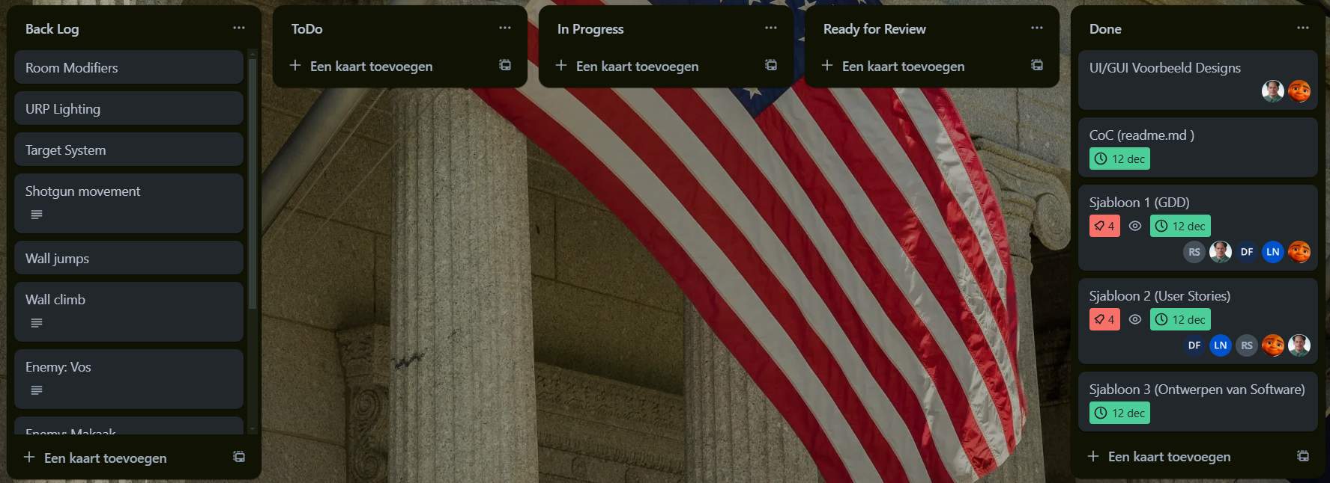

- Gehele groep: Planning mag zeker nog duidelijker maar dit is een vrij goed begin. Volgende sprint gaan we aan de slag met het verduidelijken van de planning en van Trello.

## 3. Organiseren en uitvoeren van de test(en)

Gehele groep: Organiseren ging nog vrij chaotisch en kan zeker beter voorbereid. Maar de testen afnemen zelf ging zeker goed. De testers heeft ook goed beantwoord en de testen zeer serieus genomen.

## 4. Op basis van test resultaten (product)

Wat blijkt uit de eerste test is dat wij het GDD nog iets meer moeten uitbreiden, maar dat wij wel een goed begin hebben. De rest van de testen waren positief. Wij zijn blij met deze uitkomsten.

## 5. Reflectie op eigen functioneren (samenwerken)

Hoe vonden wij per persoon het samenwerken gaan.

- Luuk: "Het samenwerken ging prima. We hebben goed overlegt over de beslissingen die we namen. Daardoor is de groep dynamiek ook fijn."

- Daniël: "Samenwerking was goed, er werd duidelijk overlegt. Iedereen stond open voor andermans ideeën en alles wordt steeds samen besloten."

- Simon: "Samenwerking ging goed. Ookal hadden we allemaal andere ideeën kwamen we er wel uit met respect."

- Yorick: "Ging wel goed. Het liep soepel en respectvol."

- Rinze: "Ik vond de samenwerking in de algemene overleg goed gaan. Productiviteit mag volgende sprint beter."

- Ruben: "Overleggen ging heel goed. En de samenwerking ging top. We gingen respectvol met elkaars ideeën om en als we er niet mee eens waren overlegde we dat goed. Qua productiviteit vond ik het redelijk goed gaan maar er is plek voor verbetering."

## 6. Nieuwe user stories op basis van het verbetervoorstel

|  |  |  |  |
| --- | --- | --- | --- |
| **Naam student:** | Yorick Klaasen | | |
| **Nummer & Titel**: | 13 Upgrade effect | | |
| **Omschrijving**: | | | |
| Als User wil ik dat wanneer ik een upgrade gebruik er een effect van Japanse letters door het scherm vliegt zodat de game nog levender voelt | | | |
| **Business Value:** | 1 | **Story Points:** | 2 |
| **Acceptatiecriteria**: | | | |
| * Er is een duidelijk zichtbaar Japanse zin te zien * Er zijn particles toegevoegt * De tekst is een vast object en vliegt over de speler * Etc. | | | |

|  |  |  |  |
| --- | --- | --- | --- |
| **Naam student:** | Ruben Stender | | |
| **Nummer & Titel**: | 14 GDD verduidelijken | | |
| **Omschrijving**: | | | |
| Als user wil ik dat de GDD meer gedetailleerde wordt zodat ik beter kan zien wat het idee was | | | |
| **Business Value:** | 3 | **Story Points:** | 0.5 |
| **Acceptatiecriteria**: | | | |
| * Er moeten afbeeldingen toe gevoegd worden * Er moet duidelijker geformuleerd worden | | | |

# Sprint 02

## 1. De realisatie (proces)

*…*

## 2. De sprint backlog (planning), voeg een screenshot toe van Trello

…

## 3. Organiseren en uitvoeren van de test(en)

…

## 4. Op basis van test resultaten (product)

…

## 5. Reflectie op eigen functioneren (samenwerken)

…

## 6. Nieuwe user stories op basis van het verbetervoorstel

|  |  |  |  |
| --- | --- | --- | --- |
| **Naam student:** |  | | |
| **Nummer & Titel**: | … | | |
| **Omschrijving**: | | | |
| Als … wil ik … zodat … | | | |
| **Business Value:** | 1-5 | **Story Points:** | 0,0.5,1,2,3,5,8,13,20 |
| **Acceptatiecriteria**: | | | |
| * Criteria 1… * Criteria 2… * Criteria 3… * Etc. | | | |
| **Naam student:** |  | | |
| **Nummer & Titel**: | … | | |
| **Omschrijving**: | | | |
| Als … wil ik … zodat … | | | |
| **Business Value:** | 1-5 | **Story Points:** | 0,0.5,1,2,3,5,8,13,20 |
| **Acceptatiecriteria**: | | | |
| * Criteria 1… * Criteria 2… * Criteria 3… * Etc. | | | |

# Sprint 03

## 1. De realisatie (proces)

*…*

## 2. De sprint backlog (planning), voeg een screenshot toe van Trello

…

## 3. Organiseren en uitvoeren van de test(en)

…

## 4. Op basis van test resultaten (product)

…

## 5. Reflectie op eigen functioneren (samenwerken)

…

## 6. Nieuwe user stories op basis van het verbetervoorstel

|  |  |  |  |
| --- | --- | --- | --- |
| **Naam student:** |  | | |
| **Nummer & Titel**: | … | | |
| **Omschrijving**: | | | |
| Als … wil ik … zodat … | | | |
| **Business Value:** | 1-5 | **Story Points:** | 0,0.5,1,2,3,5,8,13,20 |
| **Acceptatiecriteria**: | | | |
| * Criteria 1… * Criteria 2… * Criteria 3… * Etc. | | | |
| **Naam student:** |  | | |
| **Nummer & Titel**: | … | | |
| **Omschrijving**: | | | |
| Als … wil ik … zodat … | | | |
| **Business Value:** | 1-5 | **Story Points:** | 0,0.5,1,2,3,5,8,13,20 |
| **Acceptatiecriteria**: | | | |
| * Criteria 1… * Criteria 2… * Criteria 3… * Etc. | | | |

# Sprint 04

## 1. De realisatie (proces)

*…*

## 2. De sprint backlog (planning), voeg een screenshot toe van Trello

…

## 3. Organiseren en uitvoeren van de test(en)

…

## 4. Op basis van test resultaten (product)

…

## 5. Reflectie op eigen functioneren (samenwerken)

…

## 6. Nieuwe user stories op basis van het verbetervoorstel

|  |  |  |  |
| --- | --- | --- | --- |
| **Naam student:** |  | | |
| **Nummer & Titel**: | … | | |
| **Omschrijving**: | | | |
| Als … wil ik … zodat … | | | |
| **Business Value:** | 1-5 | **Story Points:** | 0,0.5,1,2,3,5,8,13,20 |
| **Acceptatiecriteria**: | | | |
| * Criteria 1… * Criteria 2… * Criteria 3… * Etc. | | | |
| **Naam student:** |  | | |
| **Nummer & Titel**: | … | | |
| **Omschrijving**: | | | |
| Als … wil ik … zodat … | | | |
| **Business Value:** | 1-5 | **Story Points:** | 0,0.5,1,2,3,5,8,13,20 |
| **Acceptatiecriteria**: | | | |
| * Criteria 1… * Criteria 2… * Criteria 3… * Etc. | | | |